Я | Пою | Мы | Поём
Ты | Поёшь | Вы | Поёте
Он | Поёт | Они | Поют

Настоящее время.
Лицо | Единственное число | Множественное число
1 | Я что делаю?  Пишу, говорю | Мы что делаем?  Пишем, говорим
2 | Ты что делаешь?  Пишешь, говоришь | Вы что делаете?  Пишете, говорите
3 | Он что делает?  Пишет, говорит | Они что делают?  Пишут, говорят

Прошедшее время.

Будущее время.

Я | читаю | Мы | читаем
Ты | читаешь | Вы | читаете
Он | читает | Они | читают

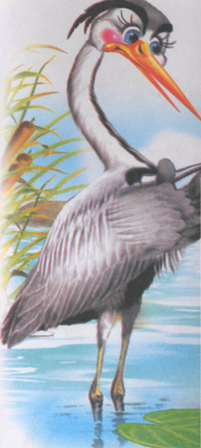
Игра «Составь пословицы».

землю будят.

Солнце с апрельской горки

а кончается при зелени.

ломает снежок.

Апрель начинается при снеге,

Апрельские ручьи

